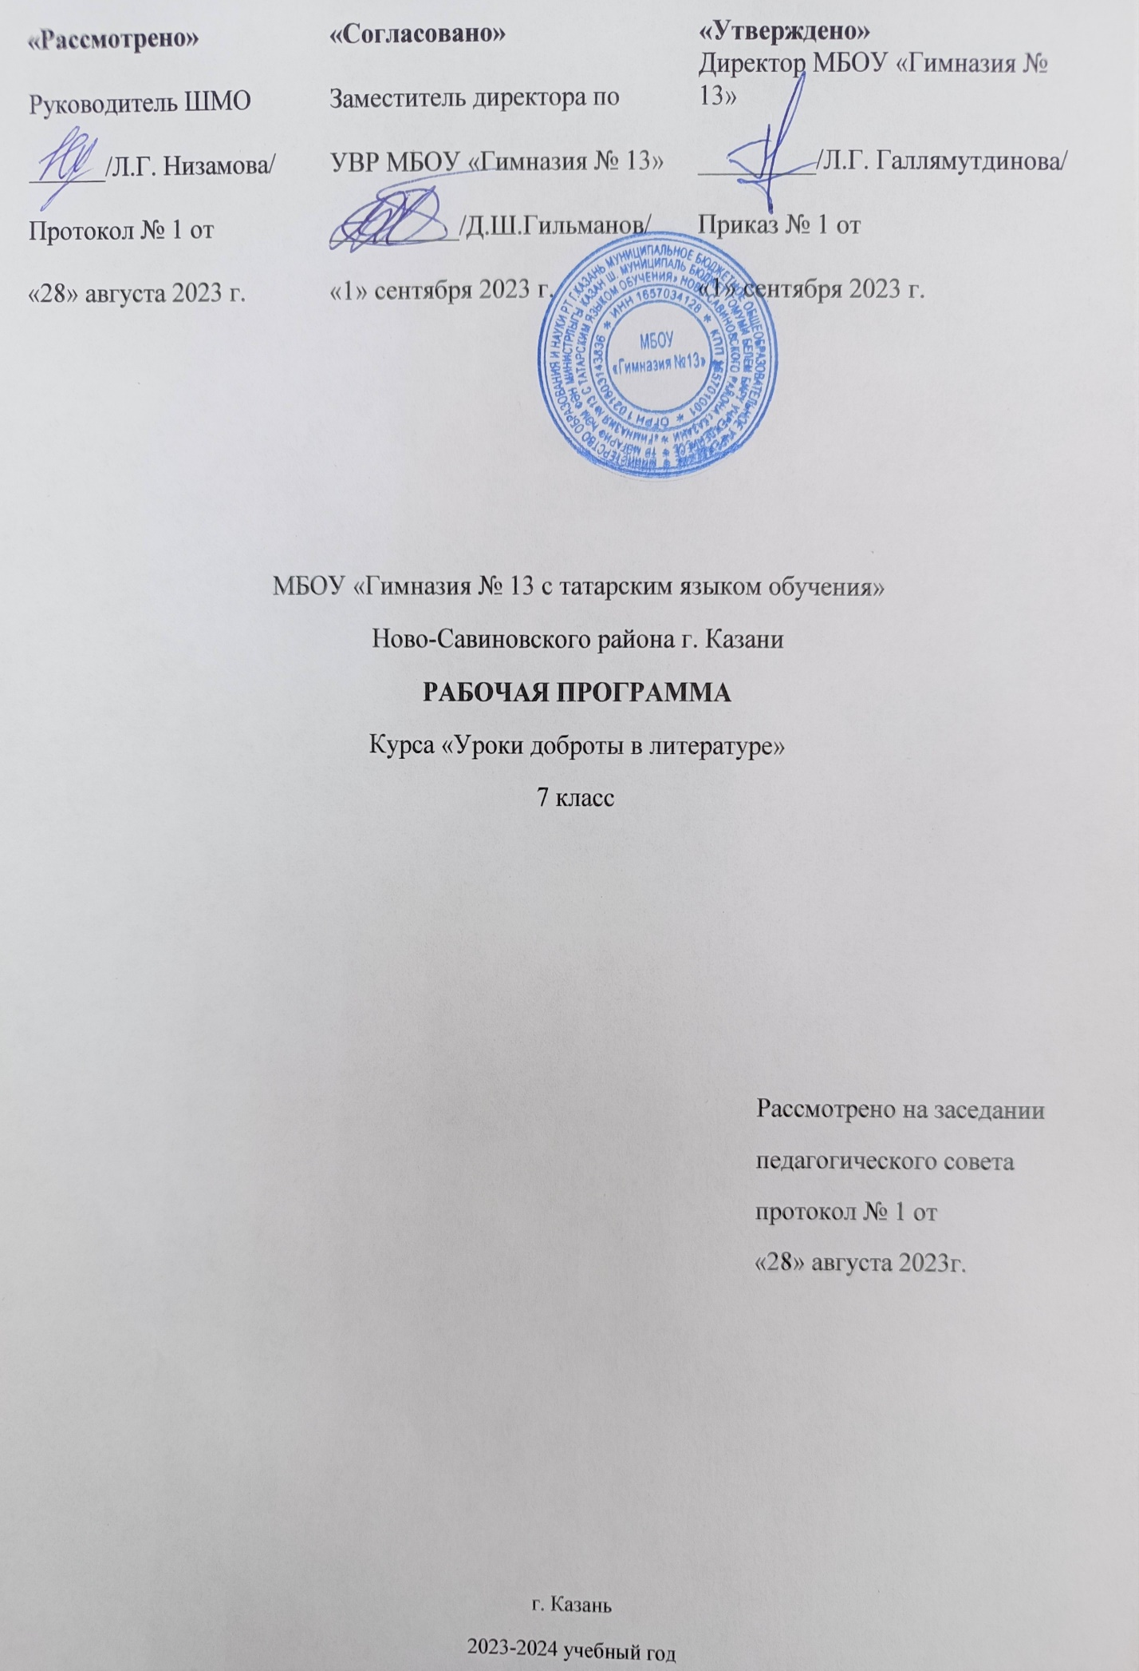

Пояснительная записка.
Рабочая программа составлена в соответствии с нормативно-правовыми документами:
ФЗ - №273 «Об образовании в Российской Федерации»;
Федеральный базисный учебный план для образовательных учреждений РФ от 09.03.2004 № 1312;
Данный элективный курс представляет собой цикл занятий, в основе которых – чтение и обсуждение произведений художественной литературы.
Цель:
при помощи художественного слова и художественных образов воспитывать высоконравственную личность.
Задачи:
Теоретические:
углубление знаний о жанрах литературы, теме, основной мысли, герое произведения, особенностях художественной литературы.
Развивающие:
развитие познавательных интересов, интеллектуальных и творческих способностей.
Практические:
развитие коммуникативных способностей, умение видеть позицию автора.
Воспитательные:
воспитание чувства собственного достоинства, уважение к сверстникам и взрослым, доброты, умения прощать, умения делать выбор.

Поурочное планирование
№ урока | Тема урока | Знания и умения учащихся | примечание
1 | Необходимость законов в обществе (по произведению Р. Киплинга «Кошка, гулявшая сама по себе») | З: содержание сказки, автора, отличие литературной сказки от народной; о необходимости законов в обществе. У: высказывать и аргументировать свое мнение.
2 | Умей прощать ( по рассказу В. Солоухина «Мститель») | З: содержание рассказа, его основную проблему. У: рассуждать на тему «Нужно ли мстить».
3-4 | Жестокость и беззащитность ( по фрагментам из повести Л.Н. Толстого «Детство») | З: содержание главы 19 повести «Детство». У: высказывать свою точку зрения о жестоких играх детей.
5 | 4.Быть добрым или бессердечным ( по фрагменту из повести В. Железникова «Чучело») | З: содержание отрывка из повести «Чучело», о взаимоотношении подростков в повести, понятие «бойкот». У: быть добрым и не допускать унижения достоинства другой личности.
6 | Скажи себе «нет» ( по произведению Т. Александровой «Светофорчик») | З: содержание литературной сказки «Светофорчик», о наличии правил в жизни людей. У: высказывать свою точку зрения, отстаивать и аргументировать.
7 | Благородство как лучшее качество человека ( по балладе Г-А. Бюргера «Песнь о благородном человеке») | З: термин «баллада», содержание баллады Бюргера. У: выразительно читать поэтический текст, вести дискуссию по теме «Нужно ли быть благородным?»
8 | Понятие чести (по отрывку из романа А. Дюма «Три мушкетера») | З: содержание отрывка, понятие «честь». У: анализировать героев, их поведение, нравственные принципы.
9 | Личность и чувство собственного достоинства (по отрывку из романа Дж. Ф. Купера «Последний из могикан») | З: содержание отрывка из романа, понятие «достоинство». У: анализировать образ главного героя, высказывать свою точку зрения о нем.
10 | Место подвига в жизни человека (по статье Г. Бочарова «Что человек может») | З: понятие «статья», «публицистика», содержание статьи, смысл названия. У: вести дискуссию по теме «В жизни всегда есть место подвигу».
11-12 | Умей выстоять в трудной ситуации (по рассказу И.А. Куприна «Чудесный доктор») | З: содержание рассказа, о Николае Ивановиче Пирогове. У: вести дискуссию по проблемам, отраженным в рассказе.
13 | Умей признавать чужой успех (по рассказу А. Грина «Победитель») | З: содержание рассказа. У: вести дискуссию по теме «Всегда ли цель оправдывает средства?»
14 | Суть слова «Человек» (по рассказу Е.Носова «Тридцать зерен») | З: содержание рассказа, понятие «гуманный». У: вести беседу о взаимоотношениях человека и природы.
15-16 | Проявление доброты в условиях военного конфликта (по рассказу К. Воробьева «Немец в валенках») | З: о Женевской конвенции 1949 года, посвященной защите военнопленных; содержание рассказа. У: анализировать текст, высказывать собственные мысли.
17 | Война и милосердие (по фрагменту повести В.А. Закруткина «Матерь человеческая») | З: содержание отрывка из повести Закруткина, смысл названия. У: анализировать образ главной героини, высказывать свое мнение.
18 | О связи человека и природы (по мотивам сказки-были М.М. Пришвина «Кладовая солнца» | З: содержание отрывка из сказки Пришвина, смысл названия. У: анализировать образ главных героев, высказывать свое мнение.
19 | О добре и зле (по мотивам рассказа Н.Носова «Кукла») | З: содержание произведения Носова, смысл названия. У: анализировать образ главных героев, высказывать свое мнение.
20 | О сострадании (по мотивам рассказа И.Бунина «Лапти») | З: содержание рассказа  У: анализировать текст, высказывать собственные мысли.
21 | О благородстве («Легенда о Данко» из произведения Горького «Старуха Изергиль») | З: содержание отрывка из легенды Горького. У: анализировать образ главного героя Данко и отношения к нему
22 | О том, что значит быть человеком (по мотивам рассказа «Будь человеком» В. Медведевой) | З: содержание рассказа, смысл названия. У: анализировать образ главных героев, высказывать свое мнение.
23 | Об отваге и мужестве (по мотивам романа «Два капитана» В.Каверина) | З: содержание отрывков романа. У: анализировать образ главных героев, высказывать свое мнение.
24 | О настоящей дружбе и настоящих приключениях (по рассказу «Динка» В. Осеевой) | З: содержание рассказа Осеевой, смысл названия. У: анализировать образ главных героев, высказывать свое мнение.
25 | О приключениях и трагической судьбе (по мотивам рассказа «Белый Бим Черное Ухо» г. Троепольского) | З: содержание рассказа Троепольского. У: анализировать образ главного героя, высказывать свое мнение о трагической судьбе Бима.
26 | О детской наивности (по мотивам произведения Р.Брэдбери «Вино из одуванчиков) | З: содержание отрывка романа. У: анализировать образы главных героев,
27 | О борьбе между добром и злом (по мотивам произведения Г.Петрович «Атлас, составленный небом») | З: содержание отрывков романа. У: умение работать с антитезой в произведении, анализировать поступки главных героев
28 | Об умении радоваться жизни в любых обстоятельствах (по мотивам произведения Элинор Портер «Полианна») | З: содержание отрывков романа. У: анализировать образ главных героев, высказывать свое мнение.
29 | Об ответственности, любви, верности, глубокой дружбе (по мотивам Антуана де Сент-Экзюпери «Маленький принц») | З: содержание романа. У: анализировать образ главного героя, умение ответить на вопрос в чем его уникальность.
30 | О поиске себя и смысла жизни (по мотивам романа Эрленда Лу «Наивно. Супер») | З: содержание отрывков романа. У: анализировать образ главных героев, высказывать свое мнение.
31 | О дружбе и верности (по мотивам произведения Пола Гэлико «Дженни») | З: содержание отрывков романа. У: анализировать образ главных героев, высказывать свое мнение.
32 | О детской наивности и надежде (по мотивам Анджела Нанетти «Мой дедушка был вишней») | З: содержание отрывков романа. У: анализировать образ главных героев, высказывать свое мнение.
33 | О взаимовыручке, преданности и дружбе ( по мотивам С. Лагерлеф «Чудесное путешествие Нильса с дикими гусями) | З: содержание отрывков романа. У: анализировать образ главных героев, высказывать свое мнение.
34 | О том, как страшна гордыня (по мотивам сказки Оскарда Уальда «Мальчик-звезда) | З: содержание отрывков романа. У: анализировать образ главных героев, высказывать свое мнение. Умение разбираться со своими чувствами и эмоциями.
35 | О том, как можно помогать людям (По мотивам Ю.Кузнецовой «Дневник волонтера») | З: содержание дневника. У: анализировать информацию с целью ее дальнейшего полезного применения.
36 | О том, что для настоящих чудес не бывает преград (по мотивам Чарльза Диккенса «Рождественская песнь» | З: содержание отрывков романа. У: анализировать образ главных героев, высказывать свое мнение.

Литература:
Учебно-методический комплект «Вокруг тебя – Мир…»: Книга для ученика. 5 - 6 класс./К. Сухарев-Дериваз, В.Ю. Выборнова и др. – М.: ООО «Гендальф», 2001.

